Электронный дневник студента

Содержание

Проект 1. Электронный дневник студента 1

Введение: 2

Цель: 2

Краткая сводка возможностей: 2

Определения, акронимы и сокращения: 2

Краткое содержание: 2

Обзор системы: 3

Определение типов пользователей системы: 3

Окружение системы: 4

Обзор вариантов использований: 5

Нефункциональные требования: 6

Детальные требования: 7

Функциональные требования: 7

Требования к пользовательским интерфейсам 8

Требования к логической структуре БД 9

# Введение:

## Цель:

Целью проекта является создание электронного дневника студента, предназначенного для отображения информации об

учебном процессе в университете с функционалом для взаимодействия между студентами и администраторами (преподавателями).

## Краткая сводка возможностей:

## ● Создание и редактирование учебных групп и их состава.

## ● Составление и редактирование расписания учебного процесса.

## ● Проставление баллов за лабораторные работы, зачёты и экзамены.

## ● Просмотр своего расписания в удобном формате.

## ● Просмотр карточки занятия: информация о типе занятия, дата и время и т.д.

## ● Внесение заметок к карточкам занятий.

## ● Возможность просмотра и редактирования информации в профиле.

## Определения, акронимы и сокращения:

1. ЭДС: Электронный Дневник Студента

## Краткое содержание:

Описаны типы пользователей системы (студент и администратор) с их описанием и взаимодействиями. Представлены варианты использования системы, такие как просмотр расписания, баллов, редактирование профиля, создание/редактирование учебных групп и расписания, проставление баллов. Указаны нефункциональные требования (язык разработки, совместимость, безопасность) и детальные функциональные требования в виде Use Case для каждого действия пользователей. Также описаны требования к пользовательским интерфейсам и логической структуре базы данных.

# Обзор системы:

## Определение типов пользователей системы:

1. Студент:

Описание: Пользователь, использующий информацию из ЭДС в своих целях, для построения своих планов в учебе.

Взаимодействия: Редактирование своего профиля, просмотр расписания, просмотр карточек занятий.

1. Администратор:

Описание: Ответственный за предоставление информации в ЭДС

Взаимодействия: Создание и редактирование учебных групп и их состава, Составление и редактирование расписания учебного процесса, Проставление баллов за лабораторные работы, зачёты и экзамены.

## Окружение системы:

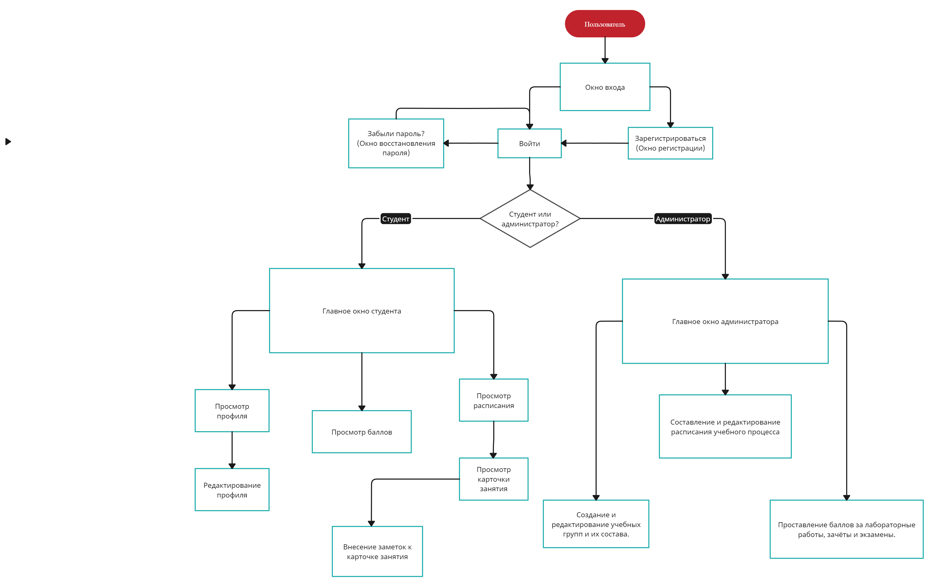

## 

## Обзор вариантов использований:

1. Просмотр расписания.

User Story: Как студент, я хочу смотреть расписание в удобном формате, чтобы на каждый предмет была своя карточка со всей информацией о предмете с возможностью внесения заметок

1. Просмотр баллов.

User Story: Как студент, я бы хотел иметь возможность узнавать свои оценки за текущий и предыдущие семестры.

1. Редактирование профиля.

User Story: Как студент, я хочу просматривать и редактировать свой профиль.

1. Создание и редактирование учебных групп и их состава.

User Story: Как администратор, я хочу иметь возможность создавать и редактировать учебные группы и их состав.

1. Составление и редактирование расписания учебного процесса.

User Story: Как администратор, я бы хотел иметь функцию создания и редактирования расписания студентов для управления их учебным процессом.

1. Проставление баллов за лабораторные работы, зачёты и экзамены.

User Story: Как администратор, я хотел бы иметь функцию оценки студентов за выполнение лабораторных работ, зачетов и экзаменов.

## 

## Нефункциональные требования:

1. **Язык и инструменты разработки:** Приложение будет разработано на языке C# с интерфейсом Windows Forms, в IDE Visual Studios
2. **Совместимость:** Система должна быть совместима с другими системами.
3. **Безопасность:** Система должна быть защищена от несанкционированного доступа.

# Детальные требования:

## Функциональные требования:

1. Use Case для просмотра расписания:

Студент заходит в систему, выбирает раздел "Расписание", выбирает нужный день недели, по нажатию карточки предмета, может добавить заметку.

1. Use Case для просмотра баллов:

После входа студента в систему, он может открыть раздел "Зачетная книжка", выбрать нужный семестр и просмотреть свои оценки по каждому предмету.

1. Use Case для редактирования профиля студента:

Студент заходит в систему, выбирает раздел "Мой профиль", просматривает свои данные, при необходимости редактирует нужные поля.

1. Use Case для управления расписанием:

После входа администратора в систему, он может перейти в раздел "Расписание" и имеет возможность создавать новые или изменять существующие учебные графики.

1. Use Case для проставления баллов:

После входа в систему администратор переходит к разделу "Баллы" и открывает список групп, где он может присваивать или изменять оценки за выполненные лабораторные работы, зачеты и экзамены.

1. Use Case для управления группами:

После входа в систему администратор переходит к разделу "Группы", где ему доступны функции создания новых групп, удаления ненужных групп, а также добавления и удаления студентов из групп.

## 

## Требования к пользовательским интерфейсам

1. Окно входа

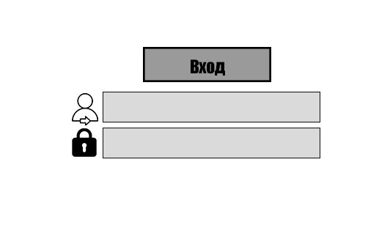

1. Главное окно студента, раздел “Расписание” – таблица с расписанием и выбором дня недели

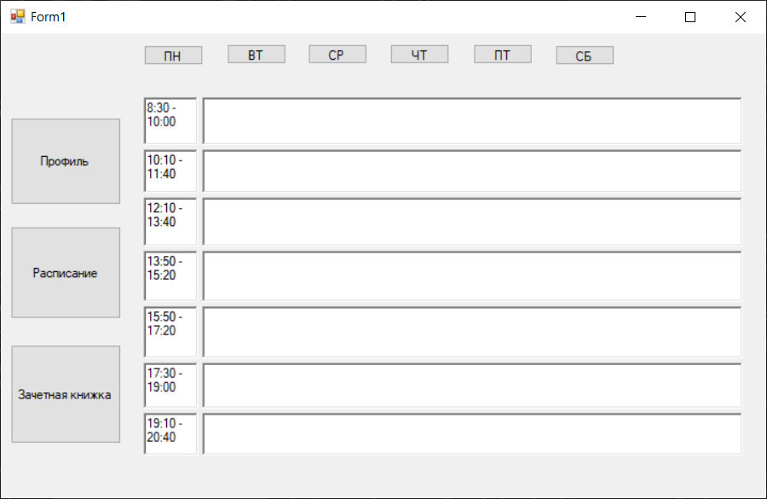

1. Главное окно студента, раздел “Профиль” – поля профиля

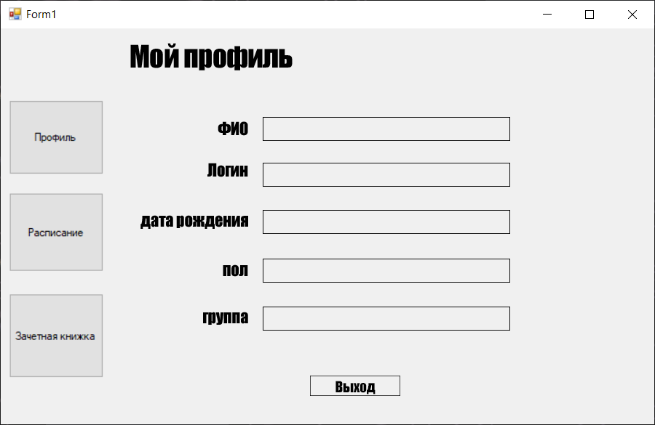

1. Главное окно студента, раздел “Зачетная книжка” – выбор семестра и таблица с предметами и баллами по ним

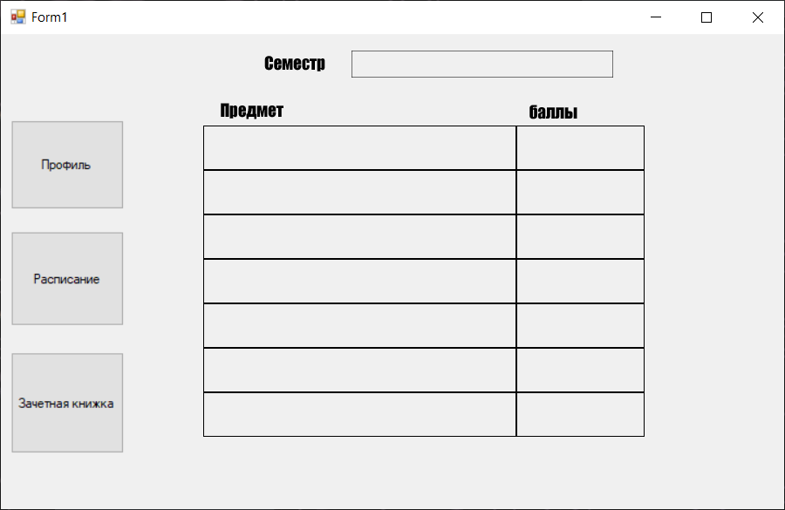

1. Главное окно администратора, раздел “Расписание”

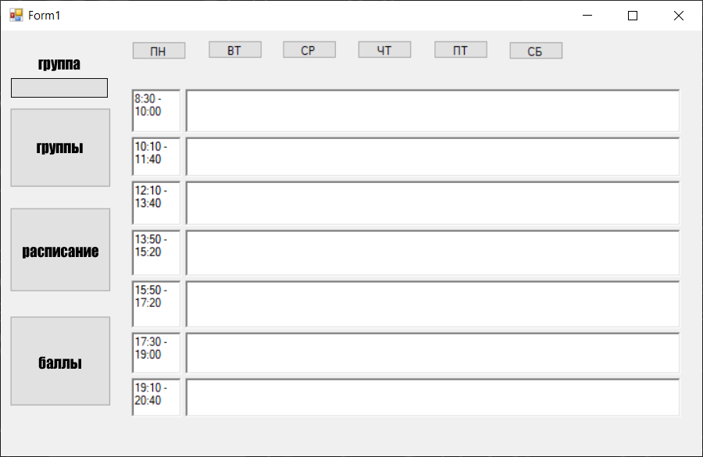

1. Главное окно администратора, раздел “Группы”

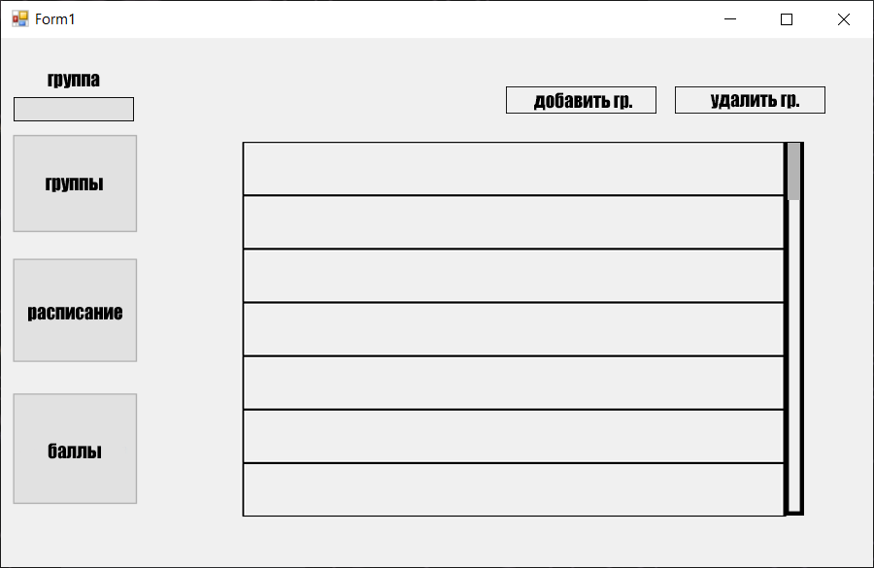

1. Главное окно админа, раздел “Баллы"

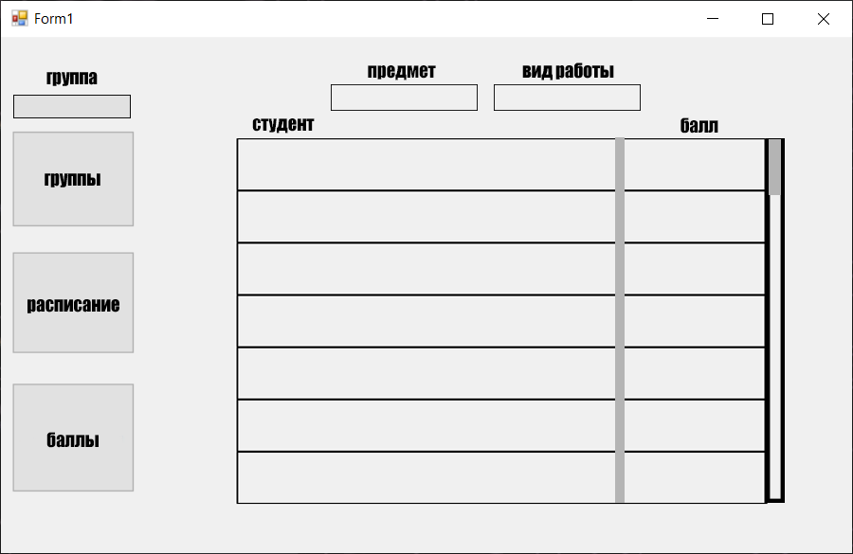

## Требования к логической структуре БД

